**今日动态**

**1月19日 星期五 雨**

1. **入园情况：**

今日来园23位小朋友，**7**位小朋友请假。

**2.区域活动**

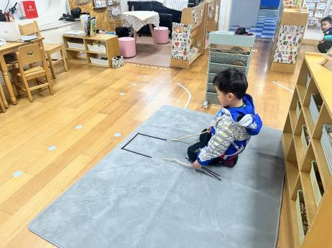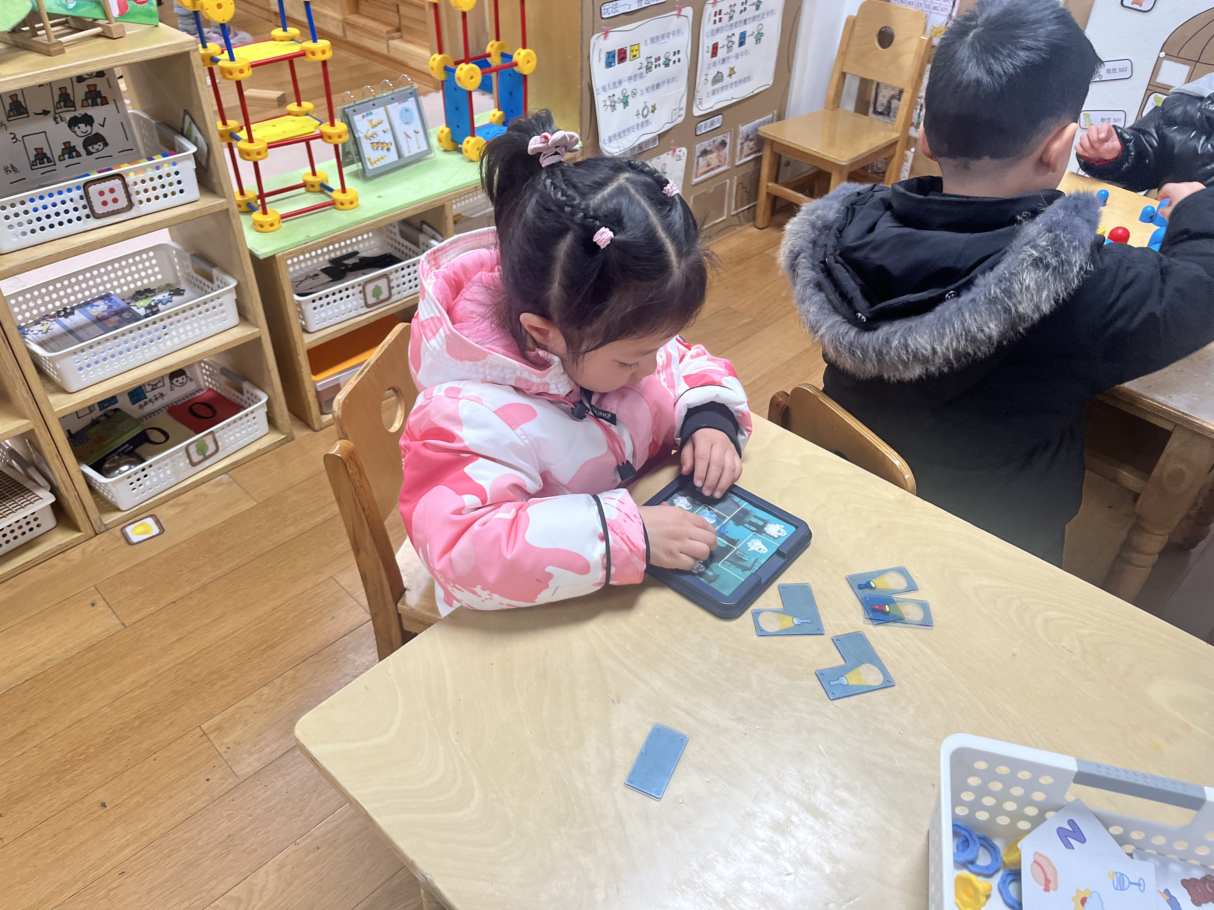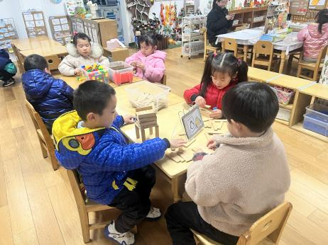

**桌面建构区**

小朋友们玩的很认真。

**益智区**

陆可小朋友在玩幽灵捕手。

**自然材料区**

徐知行今天的主题是火箭。

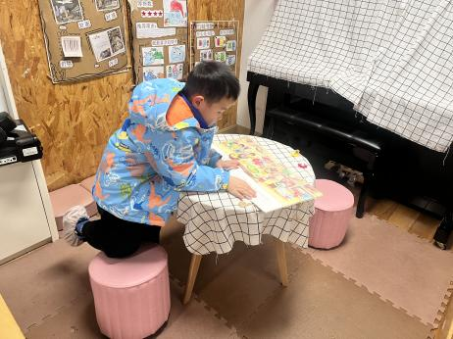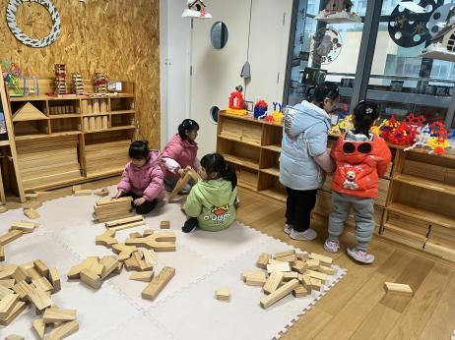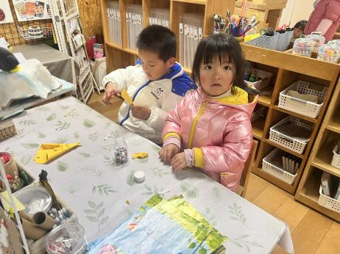

**美工区**

小朋友们在做小鱼。

**地面建构区**

小朋友们在热火朝天的收拾建构区。

**图书区**

小朋友在认真看书。

**3.集体活动**

冬天到了，天气变得比较寒冷，周围所有的人都穿上了厚厚的棉衣，做好了各种各样的防护措施，小朋友们的取暖方法也比较多。本节活动主要是根据天气的变化，引导孩子探讨和了解天冷了，有哪些措施和方法来取暖和保暖，通过探讨更好的学会保护自己，以防被冻伤或冻感冒。

**4.生活活动**

午饭：燕麦饭、鸡腿烧香菇、包菜炒香干、裙带菜鱼圆汤。点心：奶香小馒头。 水果：红提、砂糖橘

**5.温馨提示**

天气多变，请家长们不要带孩子去人多密集的地方，防止感染，有咳嗽、流鼻涕症状的孩子，也请在家休息，不要带病上学哦！